说明

本说明将介绍蓝色火烈鸟（BlueFlamingo）团队开发的HandInHand应用的功能的实现情况。HandInHand应用提供了一个校园问答平台，同学们可以在此平台上对涉及校园生活中方方面面的问题进行提问和回答，以营造一个更加便捷、开放、自由的校园氛围。不同于已有的如知乎等问答平台，HandInHand的问答局限在一个校园内（目前仅针对复旦大学本校），因而更具有针对性，同时，还针对不同问题的特性，设置了30分钟紧急问题区和普通问题区，兼顾了实效性和内容性。

**压缩包中有完成的应用的apk文件，源代码在github上，可以通过以下网址来查看源代码：**[**https://github.com/BlueFlamingo/HandInHand**](https://github.com/BlueFlamingo/HandInHand)

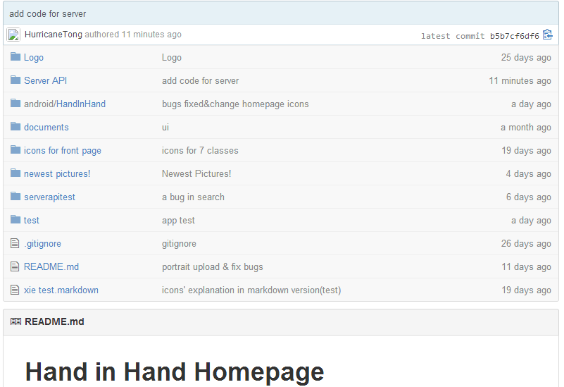

客户端代码

服务器端代码

主要功能如下：

1. **注册和登陆**

用户可以实现注册账户和登陆的功能，随便看看可以在不登陆的状态下进入首页，但是无法进行提问和回答等。



1. 注册

用户提供用户名、昵称、密码（填写两遍），在没有已经占有该用户名的用户存在的时候，点击确认即可注册。会提示注册成功，注册成功后会直接进入首页。当用户名重复时，会进行提示，用户需更改用户名再次注册。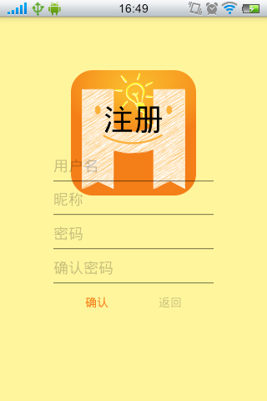 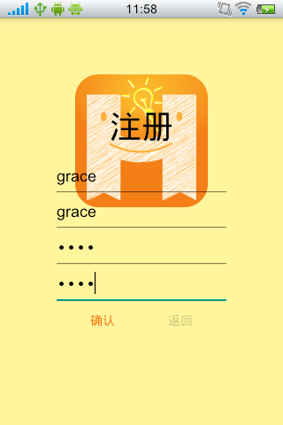

1. 登陆

用户提供用户名和密码，当用户名存在且密码正确时，便可登陆，登陆后会进入首页，反之，会提示登陆失败。

 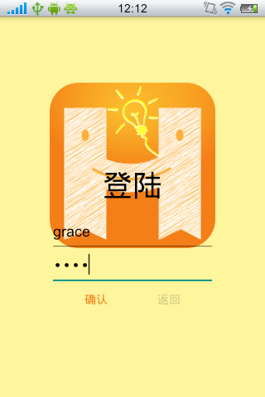

1. **浏览、搜索、关注**
2. 浏览

用户可以浏览问题，问题按照自身的属性，更需要时效性的问题被放置在30分钟紧急问题区，而更需要内容性值得长期讨论的问题被放在非紧急区的首页上。

30分钟紧急问题区内的问题，自带时间属性。当问题发布后就会进行30分钟的倒计时，当到时间后，该问题被标记为过期问题，会从紧急区移出，不过在搜索和用户的个人信息内仍然存在。这一区是为一些用户希望在短时间内迅速得到问题的答案准备的，如在期末复习时图书馆往往一座难求，一个用户在出发前决定是去图书馆还是别的教室自习时，就可以发一个问题到紧急区，来了解图书馆的拥挤程度，以便他在短时间内可以做出决定，但如果该问题过了一定的时间再得到回答，如一天后，那么这个答案对该用户已经没有意义了。

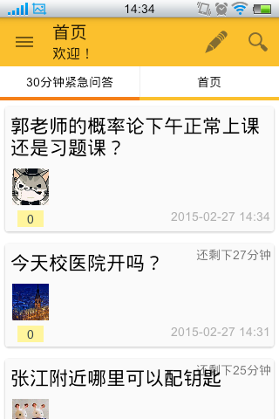

首页中的问题主要是一些对时间并没那么敏感的问题，用户把问题放到这往往更希望获得更多层次角度的回答。如一个用户希望听听其他人关于某个专业的看法和评价等。为了方便使用，首页中的问题进行了分类，共有今日热门、学海无涯、校园生活、情感大话、职业发展、吃喝玩乐、杂七杂八这七大类。

 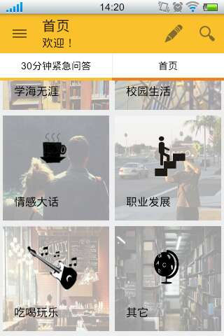 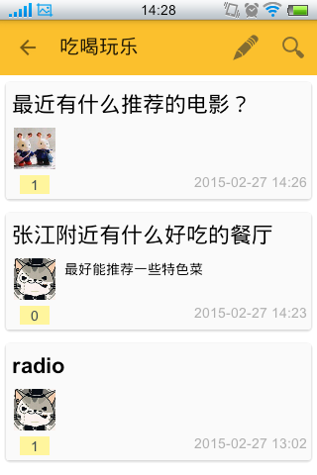

1. 搜索

用户可以对某个关键词进行搜索，搜索得到的结果会按照其出现的位置，被放置在问题、回答、评论三个区进行显示。(此处“搜索”按钮是由于手机屏幕大小的限制，当屏足够大的时候即可完全显示)

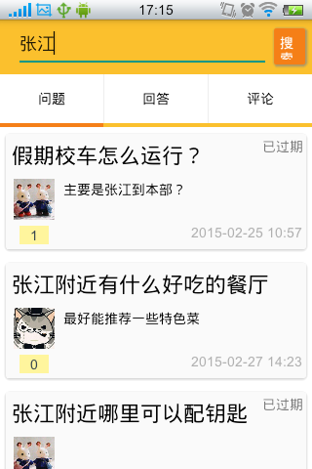 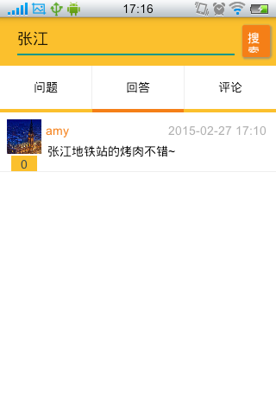 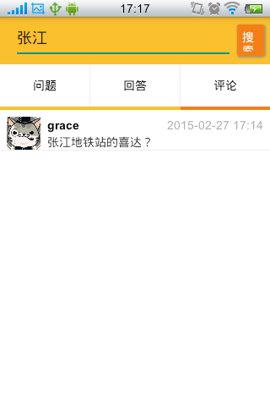

1. 关注

用户可以对某个问题和某个人进行关注，以了解这些问题或人的最新情况。（目前对人的关注的功能已经全部实现，对关注的问题的查看还暂未实现）

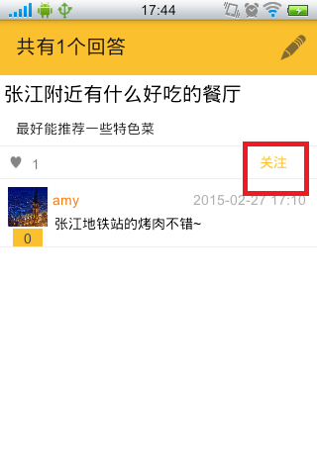 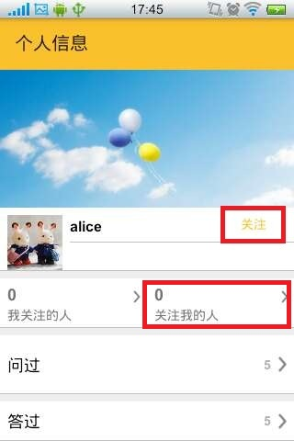 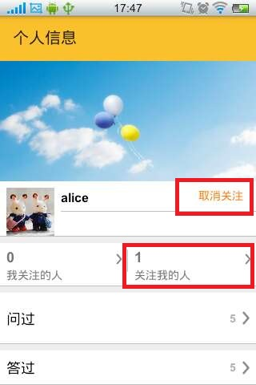

1. **提问、回答、评论**

用户可以提出问题、回答问题、评论问题

1. 提问

用户可以编辑自己的问题，填写问题的标题和内容，并选择相应的分类，即可发布问题。

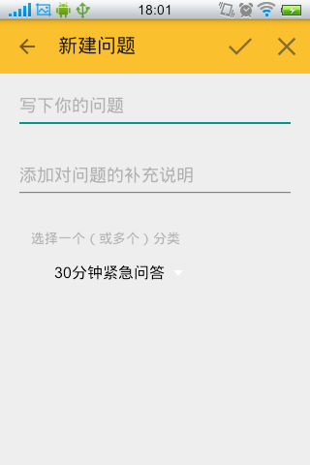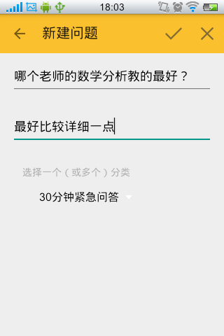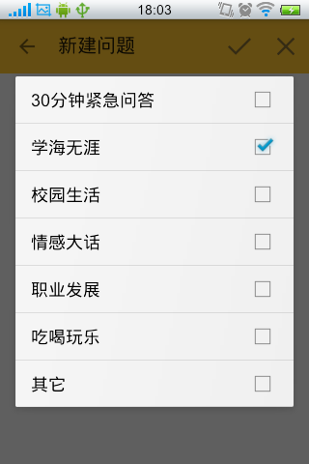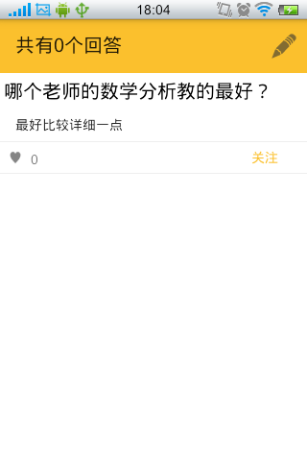

1. 回答

用户可以对浏览的问题进行回答。

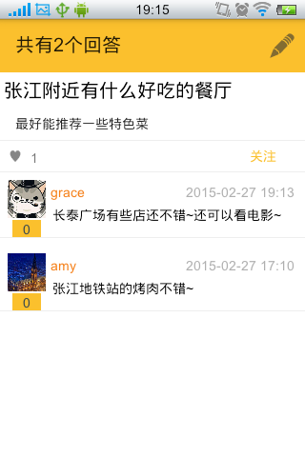

1. 评论（点赞）

用户可以对某个问题的回答进行点赞或评论。

点赞

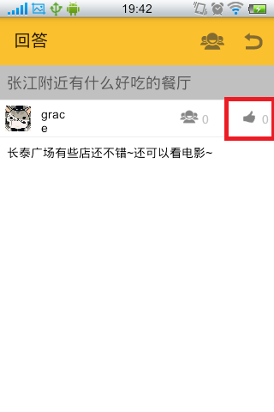 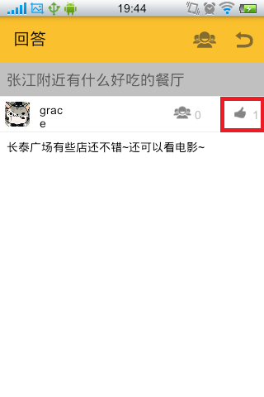

评论

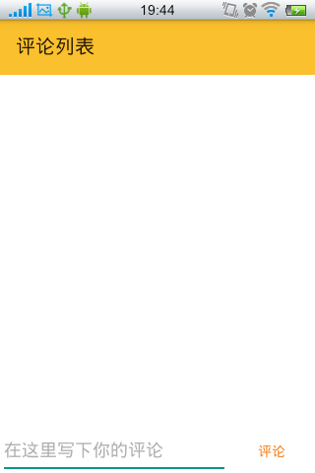  

1. **个人信息浏览及修改**

用户登陆后既可以在侧边栏中看到自己的昵称，点击后即可进入个人信息页面，此页面可以编辑用户的头像、昵称、个人简介，可以查看自己关注的人、关注自己的人、自己问过的问题、答过的问题。

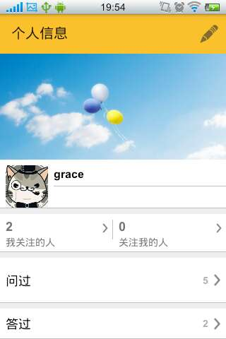 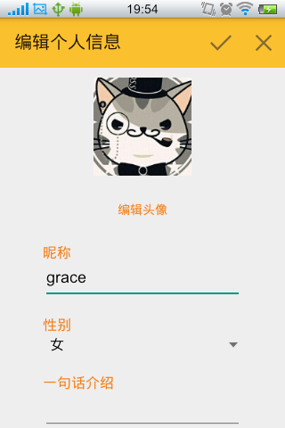 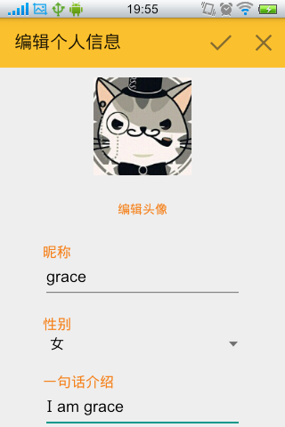

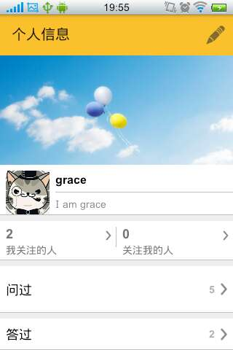 

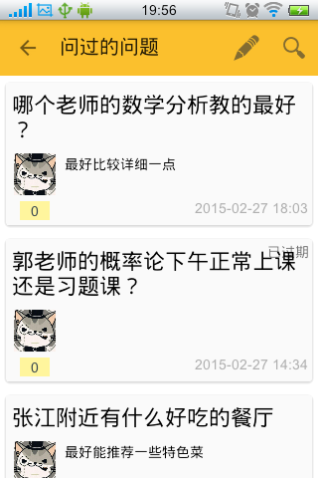 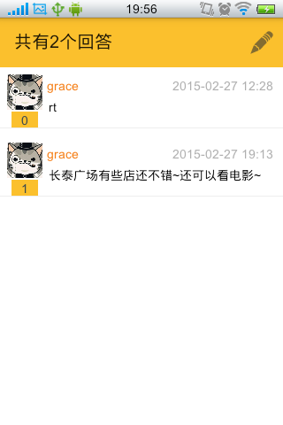

1. **用户之间的信息传递**

目前还在开发中